Некогда скучать. Чем занять дошкольника на карантине?
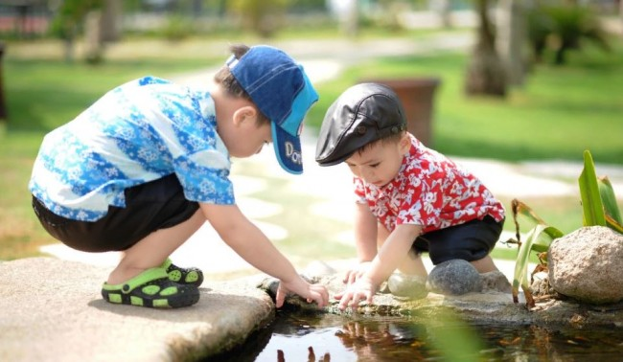

Ситуация с коронавирусом меняется ежедневно, все больше людей оказываются на карантине или в добровольной самоизоляции. Многие компании переводят сотрудников на удаленную работу, школы пока работают в режиме свободного посещения, кружки, спортивные секции и различные мероприятия отменяются, места развлечений не работают. Многие родители дошкольников принимают решение оставить ребенка дома, чтобы не подхватить вирус.
Чем же занять малыша, чтобы свободное время провести с пользой? С таким вопросом мы обратились к психологу семейного центра «Кутузовский» Светлане Лепшиной.

Разработайте новый режим дня
Когда ребенок посещает детский сад, его режим дня расписан — подъем в одно и то же время, днем детский сад, а вечером – кружки и секции. Выходные родители обычно стараются распланировать, предусмотрев время для похода в кино, развлекательный центр, встречи с друзьями.
Но теперь привычный режим придется изменить. Составьте подробный распорядок дня. В этот график вы можете включить не только развивающие занятия для ребенка, но и его обязанности по дому, например, помощь в приготовлении завтрака, уборку своей комнаты и т.д. Также важно предусмотреть физическую активность: будет ли это зарядка или танцы под любимую музыку – решать только вам. Распланируйте день так, чтобы осталось достаточно времени на отдых и игры.

Мастерите поделки
Если обычно у вас нет времени мастерить что-то вместе, то сейчас это отличное время для совместного творчества. Творческий процесс сближает детей и родителей, помогает лучше узнать друг друга.
Лепите, рисуйте, шейте, декорируйте – делайте то, что нравится и осваивайте новые техники. Из готовых поделок можно оформить выставку в комнате ребенка.

Приготовьте вместе что-нибудь вкусное
Дети любят помогать родителям на кухне с самого раннего возраста. Вместе испеките пирог или сделайте торт. Позвольте ребенку самому замесить тесто, не ругайте, даже если всё вокруг будет усыпано мукой, наоборот, похвалите за старания.
Предложите ребенку завести свою кулинарную книгу — пусть он придумает, как её оформить, а вы - помогите со всеми необходимыми материалами.

Читайте книги
Ничто так не развивает фантазию ребенка как чтение книги. Слова превращаются в образы, герои оживают. Чтение способствует развитию речи и увеличению словарного запаса.
Наверняка, у вас есть список книг, которые вы откладывали до лучших времен, теперь они наступили.

Играйте в настольные игры
Монополия, шашки, шахматы, лото, уно, настольные игры – отличный вариант досуга для всей семьи. Даже самые простые настолки оказывают положительное влияние на ребенка, развивают логику, внимание, зрительную память и воображение.

Заведите огород на подоконнике
Всё, что для этого нужно - горшок с землей и пакетик семян. Наглядное пособие по природоведению готово. Высадив растение, объясните ребенку, как нужно за ним ухаживать, расскажите, сколько потребуется времени, чтобы что-то выросло. Сколько будет радости, когда из земли появится первый зеленый росточек! Заодно и свежую зелень к столу вырастите, юный огородник сможет гордиться своими достижениями.
Необходимо понимать, что карантин – это временная мера, совсем скоро жизнь вернётся в прежнее русло, а пока старайтесь провести время с пользой. Относитесь к вынужденной мере, как к возможности сделать вместе с ребенком то, но что раньше не хватало времени.

